今日动态
2025.4.22 星期五 天气 晴天
本周主题：人们是怎样工作的
周发展目标：
1.通过观察与分享，深入了解身边常见职业的工作内容、特点与职责，理解各行各业劳动对人们生活的重要意义。
2.体验不同职业工作的辛苦，感受成人认真、细心、负责的工作态度。
3.积极参与交流、讨论、绘画等活动，表达对不同职业的向往，初步树立长大后建设祖国、为人民服务的理想与信念。
一、来园情况
出勤28人：宗蕴玉、徐筱烯、谌睿请事假。
二、音乐：《工农兵联合起来》
歌曲《工农兵联合起来》是一首革命歌曲，全曲旋律雄壮有力情绪振奋。歌词前两节开头都用呼吁句，召唤“工农兵联合起来，向前进”，造成紧急的情感氛围。前半段部分同音反复，以富有感染力的音调号召工农兵团结起来向前奋进。后半部分一气呵成，以明快有力的进行曲节奏，将整个歌曲推向了高潮。本次活动主要通过音乐欣赏让幼儿感知乐曲旋律的情绪及节奏，并引导幼儿尝试通过用简单的肢体动作表现自己对乐曲的理解。
表扬这些小朋友能初步感知乐曲的旋律，体验乐曲雄壮有力的情绪：丁曼婷、冯欣、胡奕可、黄梓宸、蒋翊晗、李慕妍、李璟睿、梁峻晰、刘锦宥、申晓文、谭沁、王楷博、王诺婉、王秋瑶、王若鑫、王知霖、魏锦宸、吴文欣、徐诺、许诺言、徐佳伊、徐梓赫、杨易、阴少帅、章昕媛、张奕涵、张悦威、郑书韵、周艺天。
表扬这些小朋友能利用图谱感知乐曲的结构及节拍，并尝试用简单的肢体动作表达对乐曲的理解：
三、户外活动
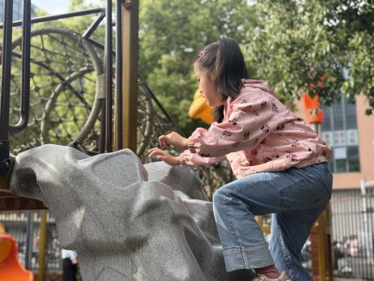  申晓文走到石梯前，双手轻扶石阶边缘，双脚交替稳步上攀，脊背挺直，每一步都踏得扎实。到达滑滑梯前，身体顺势前倾滑下，发丝随速度扬起，神情专注，最终平稳落至底部，整套动作连贯自然。 | 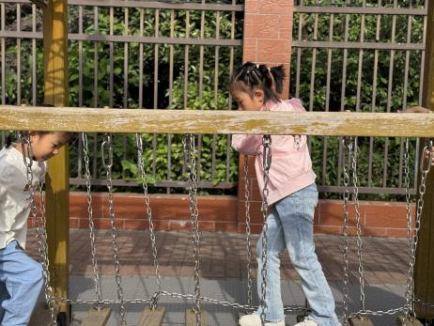  胡奕可双手轻握桥一侧扶手，双脚试探着踏上桥面。木板随晃动轻颤，她膝盖微屈保持平衡，身体略前倾，一步步缓慢前移。链条摩擦发出细微声响，她目光紧盯前方落脚点，神情专注。行至桥中时，桥面晃动幅度加大，她抿唇稳住重心，双臂微微用力拉紧绳索，脚步稳健地迈向终点，全程透着认真与谨慎。
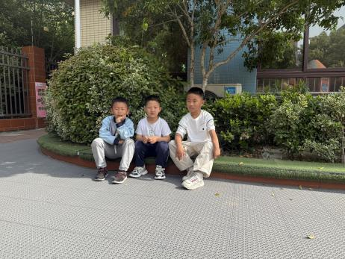  三人坐在台阶上，姿态放松。杨易手撑下巴，目光随意望向远处；阴少帅屈膝坐着，指尖轻拨草叶，嘴角带笑；黄梓宸双腿伸直，手架在腿上非常惬意。树影斑驳落在他们身上，周遭弥漫着热浪，三人安静享受着这方阴凉带来的惬意时光。 | 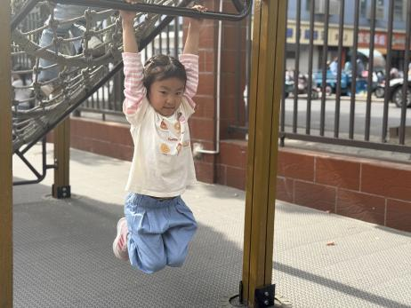  丁曼婷吊在攀爬网下，双手紧扣绳子，手臂微微发力吊起身体，双腿收起使自己腾空。她仰头望向攀爬网上方，发丝垂落肩头，指尖因用力泛白。身体随呼吸轻轻起伏，偶尔调整手部握姿，咬紧嘴唇的动作透出一丝专注与坚持，整个人呈现出一种悬停却充满力量感的状态。
四、区域游戏
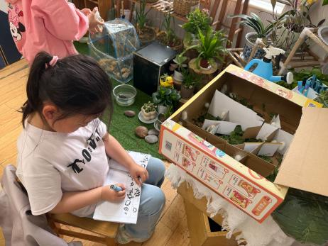  李慕妍手持记录本俯身观察盆栽。她指尖轻拨绿萝叶片，目光细致扫过叶脉纹理，随后蹲下身盯着多肉植物饱满的叶片，手指比量着叶片间距。阳光透过玻璃洒在她肩头，本子上铅笔划过，留下 “绿萝叶宽 3cm，多肉新叶萌发” 的字迹。她时而凑近观察月季花苞色泽，时而轻触薄荷叶片闻香，神情专注认真，笔尖在纸页间快速记录着植物的细微变化。 | 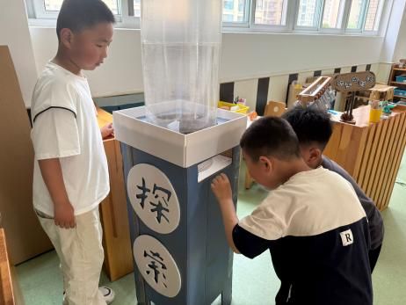  黄梓宸将彩色纸条轻放洞口，目光紧盯纸条被气流托起的轨迹；徐梓赫伸手感受风力强弱，袖口随气流翻动；梁峻晰俯身观察风洞内部结构，手指在控制面板上调整档位。纸条升空时，三人同时仰首，神情专注，笑声混着气流声在展区回荡，他们在探索气流原理的过程中，展现出对科学装置的好奇与投入。
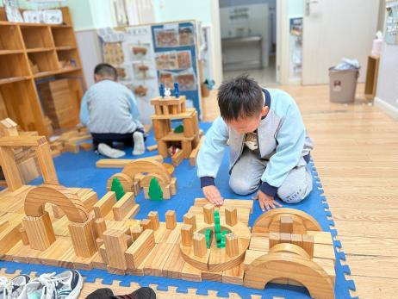  杨易跪坐在地，双手将长方体积木横向排列，目光丈量着底座宽度；阴少帅半蹲着，选取三角积木叠在柱状结构顶端，调整角度确保稳固。两人偶尔低声交流，指尖轻推歪斜的积木修正位置。阴少帅将半圆积木作屋顶，杨易在旁递上圆柱积木做支撑，一座简易 “建筑” 逐渐成型，他们神情认真，沉浸在积木搭建的空间构建中。 | 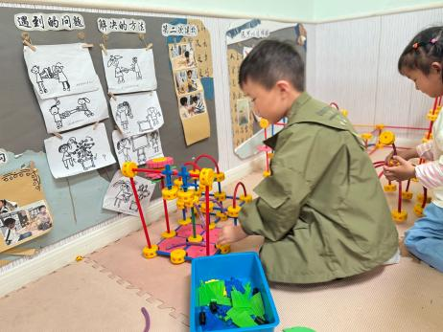  李璟睿手持 L 形构件，将弧形支架与底座拼接，目光校准角度；丁曼婷挑选彩色连接件，把花瓣状部件固定在支架顶端。两人时而俯身调整支架高度，时而退后审视整体造型。李璟睿用直管搭建围栏，丁曼婷将半圆构件叠成 “花丛”，一座带拱门和花簇的立体花园渐成雏形，他们专注的神情里透着对空间设计的投入。
五、温馨提示
1.《一起成长》app已上传多个活动内容及照片，请冯欣、王秋瑶、张奕涵、申晓文、胡奕可、阴少帅、梁峻晰和魏锦宸家长及时将幼儿照片加入成长册。

